|  |  |
| --- | --- |
| thymio-logo.png |  |

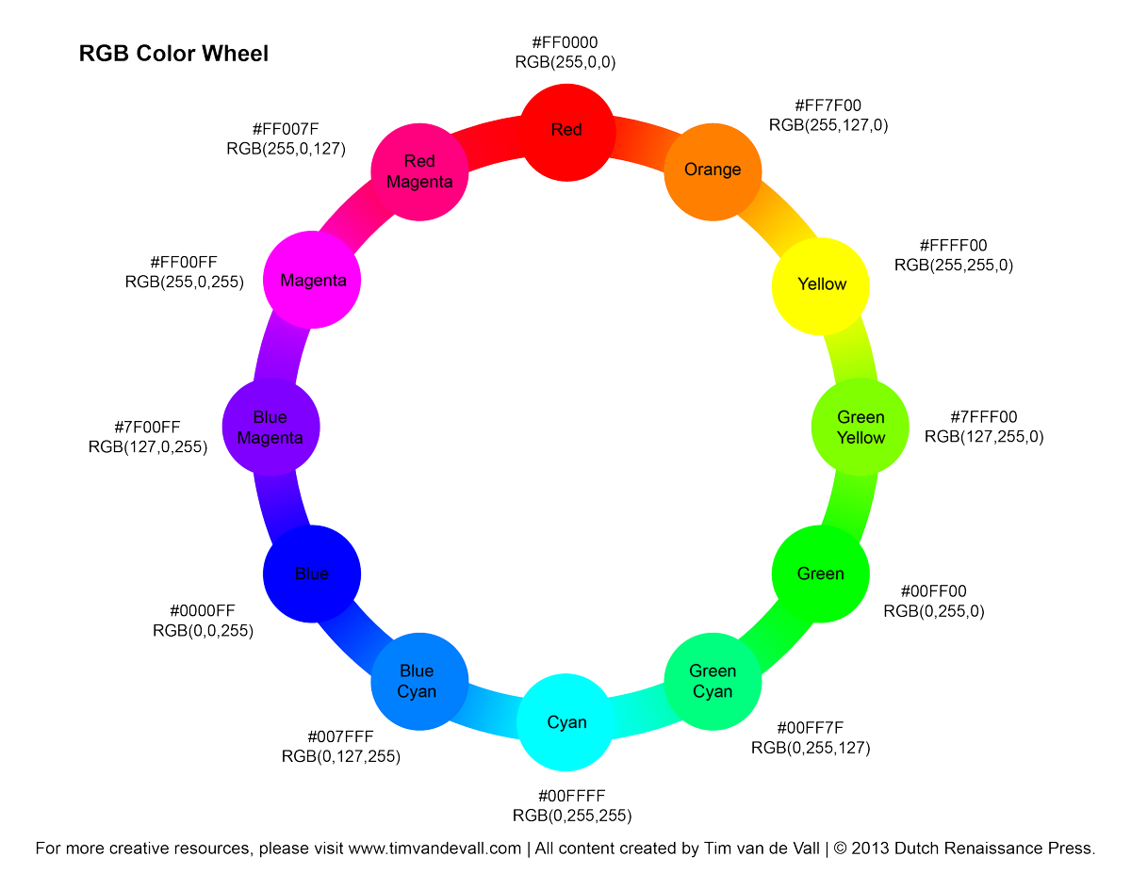

Στο πρότυπο χρωμάτων RGΒ, οι τιμές των Red, Green και Blue μπορούν να πάρουν τιμές από 0 έως 255. Για παράδειγμα το κίτρινο έχει τιμές (255,255,0).

Στο Thymio, οι αντίστοιχες τιμές είναι από 0 έως 32. Προγραμματίστε το Thymio ώστε να ανάβει με δώδεκα διαφορετικά χρώματα, όπως φαίνεται στα σχήματα πάνω.

|  |  |
| --- | --- |
|  | Δοκιμάστε να ανάβετε το Thymio με το βελάκι εμπρός και να το σβήνετε με το βελάκι πίσω. |

|  |  |
| --- | --- |
| thymio-logo.png |  |

Με συνδυασμό κουμπιών, ανάψτε το Thymio με τα δώδεκα διαφορετικά χρώματα. **Ο συνδυασμός δεν θα πρέπει να είναι αυθαίρετος, αλλά πρέπει να επινοήσετε κάποιον κανόνα**. (Ποιόν;) Σημειώστε στον παρακάτω πίνακα τους συνδυασμούς κουμπιών που χρησιμοποιήσατε για να ανάψετε κάθε χρώμα, καθώς και τους κωδικούς των χρωμάτων (του Thymio).

|  |  |  |
| --- | --- | --- |
|  | Red | (32, 0, 0) |
|  | Orange |  |
|  | Yellow |  |
|  | Green Yellow |  |
|  | Green |  |
|  | Green Cyan |  |
|  | Cyan |  |
|  | Blue Cyan |  |
|  | Blue |  |
|  | Blue Magenta |  |
|  | Magenta |  |
|  | Red Magenta |  |